Cувойка (VORTICELLA)
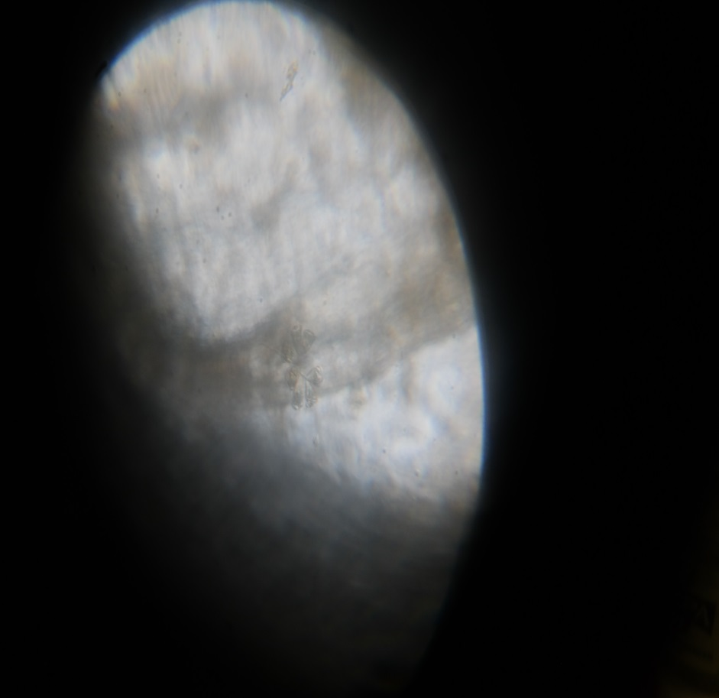
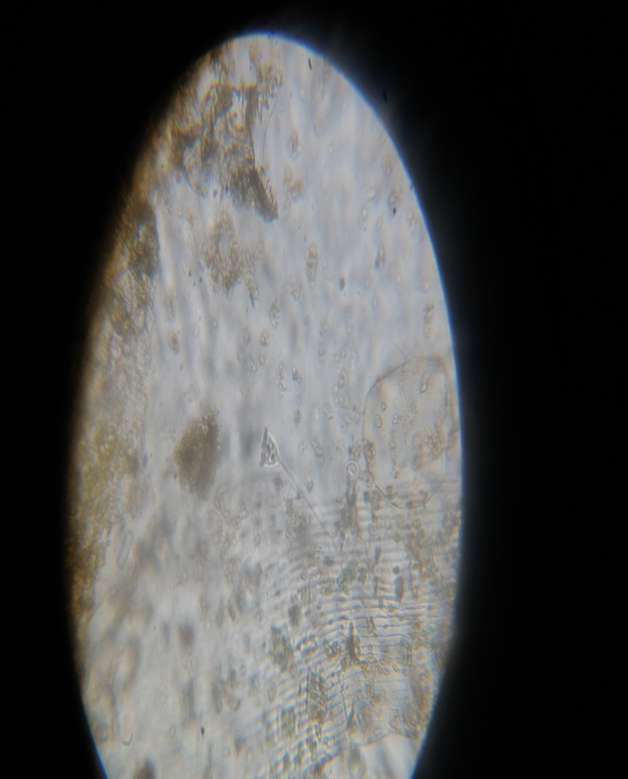
Класс: Ресничные инфузории (cilaita)
подкласс: Круглоресничные инфузории (Peritricha)
отряд: Перетрикиды (Peritricida)
Название «Сувойка» произошло от слова «Сувой», что означает – водоворот.
Форма – бокал, равномерно сужающейся кверху. От основания отходит стебелёк.
Естественная среда обитания: пресные водоёмы.
Размер: от 2до 3 мм.
Перемещение: перемещаются за счет прикрепления к субстрату.
Питание: бактерии.

